UNC – Facultad de Artes

URL: artes.unc.edu.ar

# Elementos comunes en todas las paginas

Todas las paginas comparten una estructura similar con elementos presentes en todas ellas. Estos son:

## Barra de navegación superior

Es una de las dos barras de navegación que posee el sitio (la de color violeta en la imagen 1). Contiene 5 enlaces referidos a distintos tipos de usuarios (y la home) del sitio: Inicio, Ingreso, Docentes, Egresados/as, No Docentes.

A partir de esta se desarrolla gran parte del sitio.

## Banner institucional

Presente en todas las pantallas.

## Barra de navegación inferior

La otra barra de navegación del sitio (la de color naranja en la imagen 1). Contiene 7 enlaces con distintas “áreas” dentro de la facultad: La Facultad, Grado, Investigación, Extensión, Posgrado, Relaciones Internacionales, Centros.

## Barra de navegación lateral

El contenido presente en esta parte no es el mismo para todas las paginas, aunque algunos elementos si persisten en todas ellas.

Los enlaces Ingreso 2020, Estudiantes, Docentes, NoDocentes y Egresados/as (que son los mismos de la barra de navegación superior) se mantienen siempre (recuadro con linea de puntos rojos en la imagen 1).

Ahora, los links Calendario Académico, Guaraní, etc. (recuadro con línea de puntos azul en la imagen 1) están presentes en todas las paginas que deriven de la barra de navegación superior, pero no de los que deriven de la barra de navegación inferior.

Por último, en las paginas derivadas de la barra de navegación inferior aparece un submenú por encima de la barra de navegación lateral que solo esta presentes para las paginas que de esa barra de navegación deriven (recuadro naranja de en la imagen 2).

# Elementos variables

Todos los elementos variables de las paginas se hallan dentro del area del cuadro verde de la captura de pantalla 1. Sea la pagina que sea, el contenido particular de la misma se muestra en esta area (recuadros verdes en ambas imagenes).

# Footer

En el footer solo hay un enlace que dirige a la home del sitio.

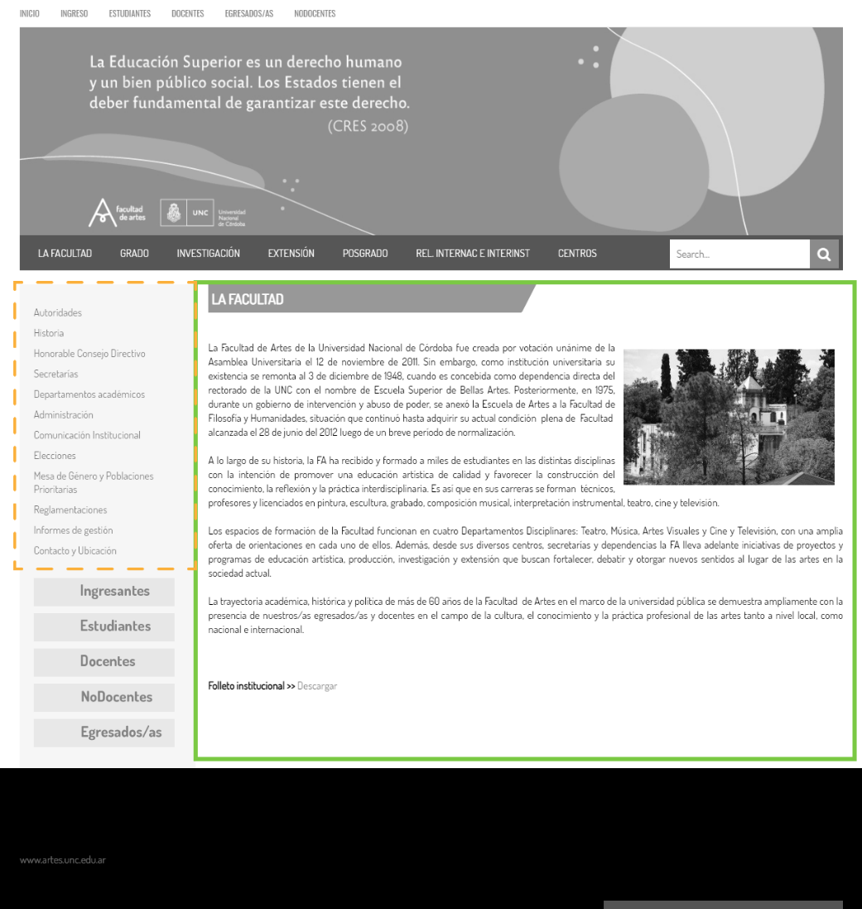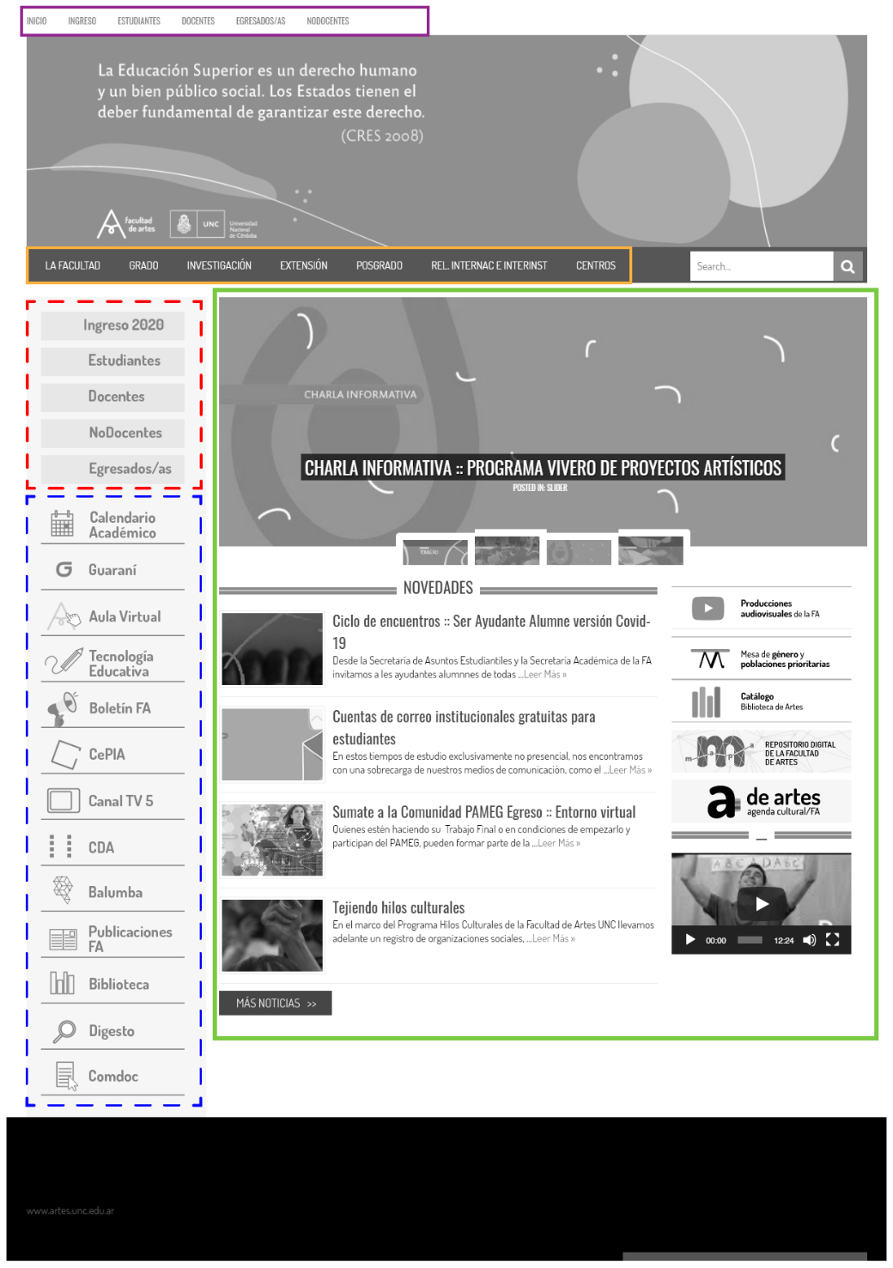

Captura de pantalla 1

Captura de pantalla 2